E3Lc Desarrollar un programa de formación a personal de servicios con enfoque en derecho diferencial a la población sorda

1. Resumen Ejecutivo
Durante el período enero – agosto de 2025, el Programa de Humanización consolidó acciones estratégicas y operativas para fortalecer la experiencia del usuario, en coherencia con los pilares institucionales: respeto por la dignidad humana, privacidad en la atención y comunicación asertiva.
- Cobertura de acciones: Se desarrollaron socializaciones de políticas y jornadas de inducción y reinducción.
- Cumplimiento del cronograma: El promedio de ejecución de las actividades programadas alcanzó 60 %, evidenciando un avance sostenido frente a periodos anteriores.
- Impacto en la atención: Se mejoraron tiempos de espera, han disminuido las quejas por demoras y se reforzó el trato digno y respetuoso hacia los usuarios y sus familias.

2. Síntesis de resultados por ejes de acción

a) Condiciones locativas y ambientales
- Camillas y equipos en óptimas condiciones; ajustes de climatización en las zonas críticas.
- Optimización de procesos de aseo reduciendo tiempos de traslado de pacientes a sillas plásticas.
- Se mantiene un entorno limpio y ordenado, con inspecciones semanales.

b) Procesos de atención y tiempos de espera
- Tiempo de espera para valoración médica se mantuvo en promedio de 20 – 40 minutos, según prioridad de triage.
- La socialización del procedimiento de triage a usuarios y acompañantes disminuyó significativamente los reclamos por “demoras injustificadas”.

c) Trato humanizado y comunicación
- Personal asistencial continúa cumpliendo protocolos de presentación y trato amable.
- Casos aislados de atención deshumanizada fueron intervenidos de inmediato con retroalimentación.
- Se garantizó acompañamiento con intérprete de Lengua de Señas a pacientes con discapacidad auditiva, fortaleciendo el enfoque diferencial.

d) Socialización de políticas y estrategias
- Se reforzó la difusión del Sistema Integrado de Gestión (SIG) y de la Política de Humanización en diferentes turnos.
- Se continuó la campaña de uso responsable del celular, mejorando la concentración del personal en la atención.
- Se entregaron materiales impresos y digitales para fortalecer la recordación de los valores institucionales.
3. Cumplimiento del cronograma de actividades (Enero – Agosto 2025)
Actividad | Responsable | % de Ejecución | Observaciones
Socialización del calendario institucional | Profesionales de Humanización | 42,8 % | Cobertura en más del 80% de los servicios asistenciales y administrativos
Incentivos y reconocimientos a colaboradores | Gerencia / Subgerencia Administrativa / Profesional especializada gestión de calidad | 16,6 % | Reconocimiento al personal de La Montañita por su colaboración y solidaridad frente a emergencias ambientales
Socialización de la Política de Humanización | Profesionales de Humanización | 55,5 % | Ampliar cobertura en turnos nocturnos y fines de semana.
Inducción y reinducción | Profesionales de Humanización | 63,6 % | Cumplimiento mensual, alta participación de nuevo personal.

4. Hallazgos críticos y oportunidades de mejora
- Seguimiento de satisfacción del usuario, se requiere que también se motive al usuario para que genere felicitaciones en los casos en que el servicio dado ha sido excepcional.
- Algunos casos de desinformación persisten en acompañantes. No tienen claro que al igual de tener derechos, tienen también unos deberes que cumplir.

5. Articulación inter-áreas
Se ha realizado acompañamiento en las salidas de salud ocupacional de la Unidad Mental, al igual que con la Coordinación de Enfermería, garantizando un enfoque integral en el cuidado de los colaboradores y fortaleciendo el compromiso institucional con el bienestar psicosocial.

6. Conclusiones gerenciales
- El avance hasta agosto muestra una tendencia positiva en el cumplimiento de metas, lo que contribuye a fortalecer la cultura de humanización.
- Las acciones implementadas han reducido reclamaciones y generado mayor satisfacción percibida por los usuarios.
- Aún existen retos en comunicación continua, especialmente en momentos de mayor afluencia de pacientes.

7. Recomendaciones estratégicas para el resto del año
- Reforzar la estrategia de educación a usuarios y familias mediante videos cortos y carteleras informativas.
- Ampliar los incentivos para el personal asistencial, generando mayor motivación.
- Fortalecer la retroalimentación en tiempo real ante eventos de trato inadecuado.
Cordialmente,


Viviana Patricia Moncayo Cerón
Profesional especializado gestión de calidad

Proyectó: Oscar Romero Olmos
Revisó: Viviana P. Moncayo Cerón
Anexos
Fotografía No. 1. Monitoreo del proceso de atención a los pacientes
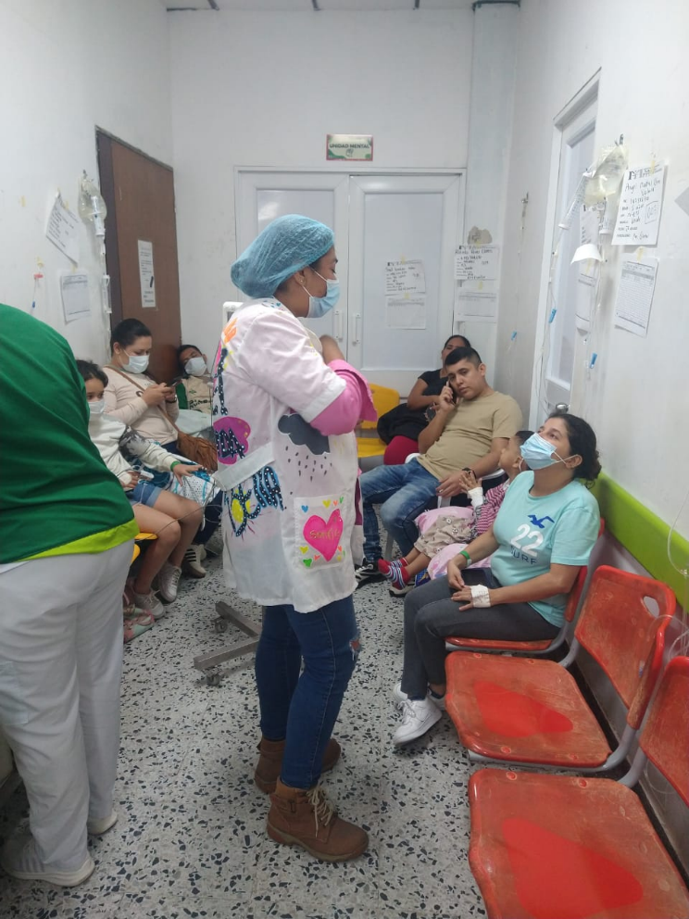

Fotografía No. 2. Socialización del SIG y Política de Humanización
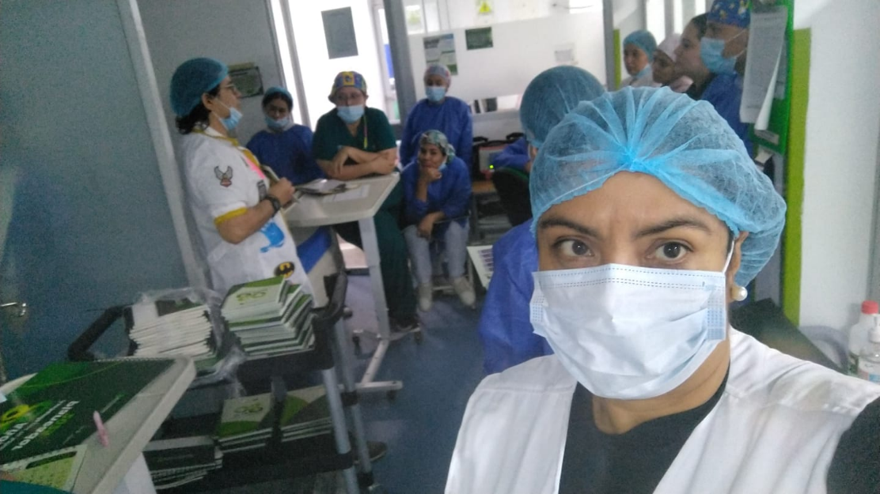
Fotografía No. 3. Acompañamiento en interpretación del Lenguaje de Señas
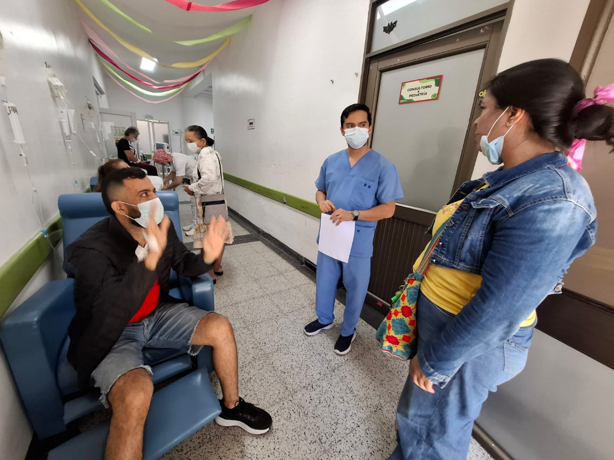

Fotografía No. 4. Aplicación de estrategia de Uso responsable del celular
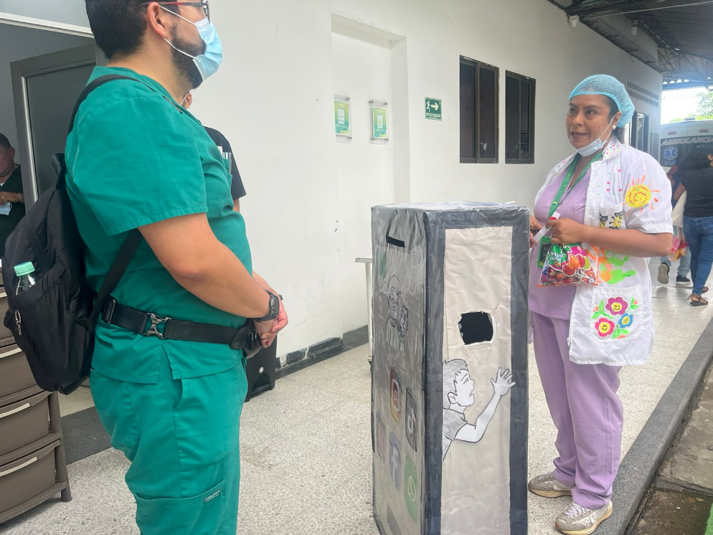
Fotografía No. 5. Aplicación de estrategia de Uso responsable del celular
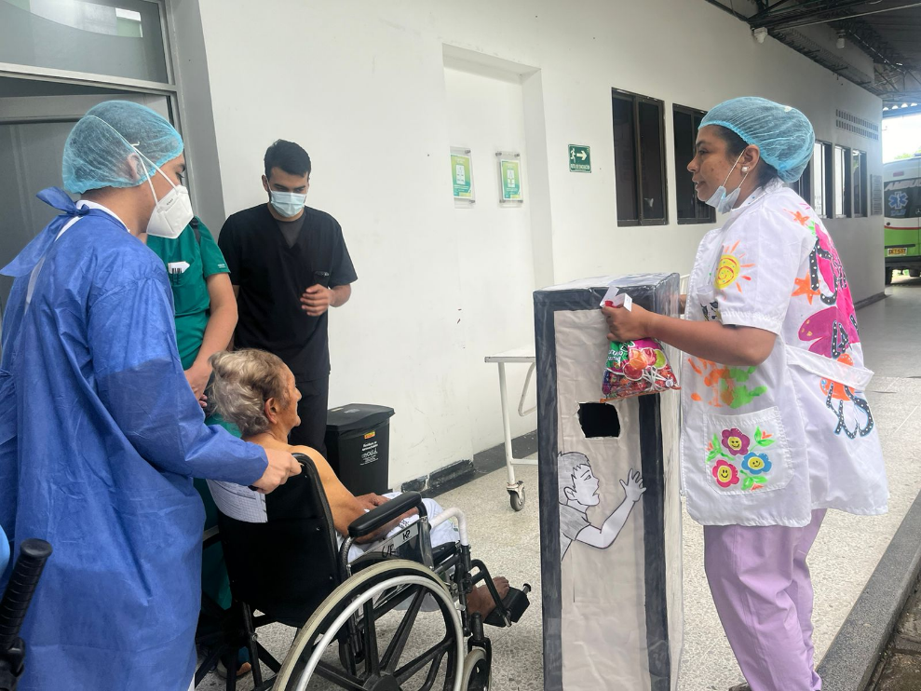

Fotografía No. 6. Aplicación de estrategia de Uso responsable del celular
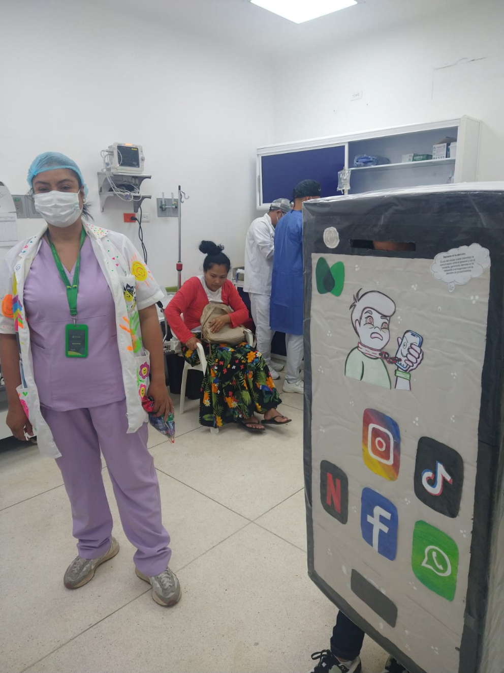

Fotografía No. 7. Socialización del procedimiento de Triage
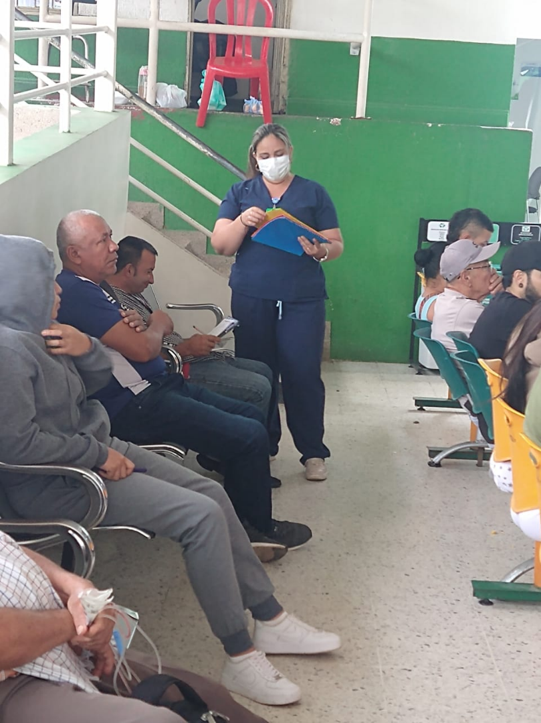

Fotografía No. 8. Socialización del procedimiento de Triage
